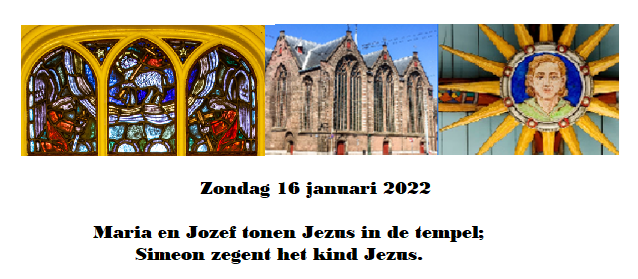

Elke zondag als jullie naar je eigen ruimte lopen, de trap op, komen jullie langs een prachtig glas-in-loodraam. Misschien is het je al wel eens opgevallen. Let er maar eens op als we weer in de kerk zijn. Er is veel op te zien. In het midden wordt een bijbelverhaal uitgebeeld: Maria toont haar kind aan de oude Simeon. Lees hieronder maar het verhaal.

Lucas 2: 22-39
Een week na de geboorte krijgt het kindje van Maria en Jozef zijn naam: Jezus, zoals de engel al had gezegd. Maria en Jozef brengen Jezus naar de tempel in Jeruzalem. Als dank voor zijn geboorte geven ze twee jonge duiven aan God, dat is gebruikelijk in die tijd.
In Jeruzalem woont Simeon, een oude man die heel gelovig is. Hij heeft lang uitgekeken naar de komst van Jezus. Nu is het eindelijk zo ver: hij mag hem ontmoeten! Snel komt Simeon naar de tempel. Hij neemt de baby in zijn armen en zegt: ‘Nu kan ik met een gerust hart sterven, God. Want ik heb met mijn eigen ogen het kind gezien dat ons zal redden. Jezus zal een licht zijn dat overal ter wereld mensen de weg wijst.’
Maria en Jozef zijn erg verbaasd over wat er over hun kindje gezegd wordt. Simeon geeft hun een zegen mee, want er staat hun nog een heleboel te wachten met zo’n bijzonder kind!
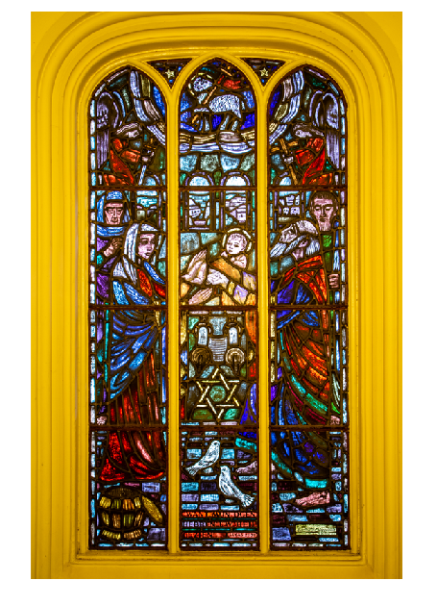
Wil je weten hoe zo’n glas-in-loodraam gemaakt wordt? Kijk dan naar het onderstaande filmpje:
https://www.hetklokhuis.nl/tv-uitzending/4397/brandschilderen.
Het raam laat nog veel meer zien:
Twee duiven: het offer van Maria en Jozef.
Twee engelen, een met een zwaard en een met een kruis: Simeon zei tegen Maria: ‘als je straks ziet wat er allemaal met je zoon gebeurt (daar verwijst het kruis naar), dan voelt het alsof er een zwaard door je heen gaat’.
Een boekrol: Maria en Jozef weten precies wat er in de wet van Mozes staat en doen alles wat vrome Joden horen te doen.
Het Lam Gods: het lam dat een rode overwinningsvlag draagt in de vorm van een kruis verwijst naar de toekomst van Jezus. Hij moet lijden, maar uiteindelijk overwint hij.
Simeon wordt vaak blind afgebeeld; hier ook. Daarmee wil de kunstenaar zeggen dat hij dingen weet die je met het blote oog niet kunt zien. Waar anderen alleen nog maar een baby’tje zien, ziet hij de redder van de wereld.
Waaraan herken je Maria?
Zie je de grote stad Jeruzalem?

In het verhaal van Jezus worden er hele afstanden afgelegd. Kijk maar hieronder:
Betlehem ligt 9 kilometer ten zuiden van Jeruzalem.
Van Nazareth naar Jeruzalem is het zo’n 150 km reizen.
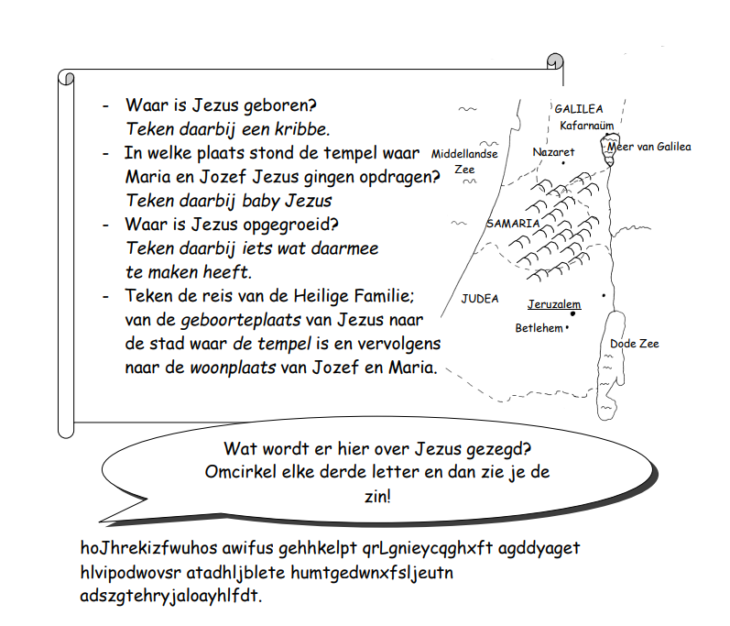

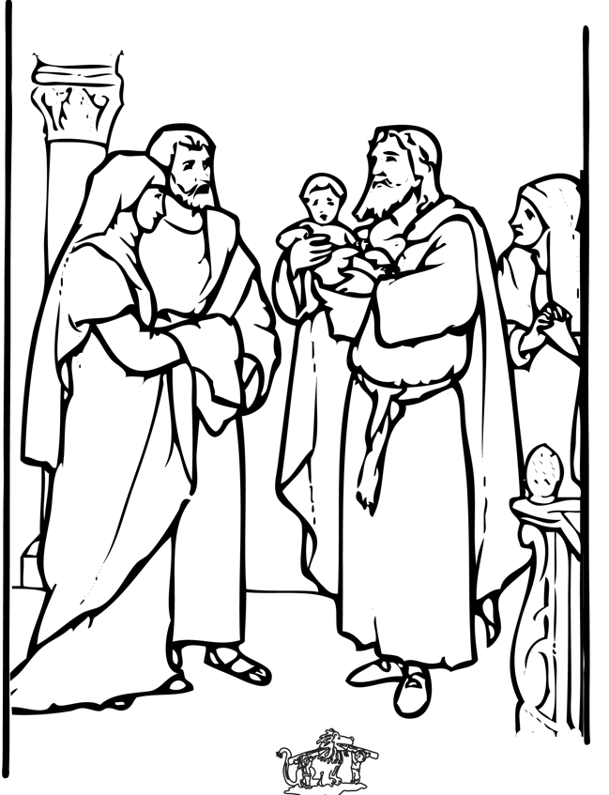

De vrouw achter Simeon is Hanna. Zij is al heel oud en brengt al haar tijd door in de tempel in Jeruzalem. Ze bidt dat God nog aan de mensen denkt. Kwam er maar eens een teken van hoop... Als Maria en Jozef binnenkomen met Jezus, is zij er ook. Ze kan haar geluk niet op - dat ze op haar oude dag nog zo iets moois mag meemaken!

Rebus: Simeon noemt Jezus ‘het Licht’. Ontdek hieronder nog een bijbeltekst uit de Psalmen over Gods licht voor de mensen.

